ΔΗΛΩΣΗ ΓΙΑ ΣΥΜΜΕΤΟΧΗ ΣΤΗ ΔΡΑΣΗ ΓΙΑ ΤΟ ΠΕΡΙΒΑΛΛΟΝ ΚΑΙ ΤΗΝ ΑΕΙΦΟΡΟ ΑΝΑΠΤΥΞΗ
««Δημιουργώ για τους στόχους της Αειφόρου Ανάπτυξης 2030»

(ΈΝΤΥΠΟ 1)

Όνομα σχολείου: …………………………………………………………………………………………………………………………………………………………..
Όνομα Διευθυντή/τριας: ……………………………………………………………………………………………………………………………………………...
Διεύθυνση Σχολείου: ……………………………………………………………………………………………………………………………………………………
Τηλ: …………………………………………………………………………………………………………………………………………………………………………………..
Τηλεομοιότυπο (FAX): …………………………………………………………………………………………………………………………………………………
Ηλεκτρονικό Ταχυδρομείο (e-mail): …………………………………………………………………………………………………………………………
Τάξη: …………………………………………………………………………………………………………………………………………………………………………………
Ονόματα μαθητών/τριών¹:
Όνομα/τα Εκπαιδευτικού/ών του σχολείου που θα συμμετέχουν στη δράση:
Όνομα Εκπαιδευτικού | Τηλ. Επικοινωνίας | Ηλεκτρονικό Ταχυδρομείο

Ανάλογα με τη βαθμίδα και την τάξη στην οποία βρίσκεστε συμπληρώστε με ποιο από τους στόχους της Αειφόρου Ανάπτυξης της Παγκόσμιας Ατζέντας 2030 των Ηνωμένων Εθνών θα ασχοληθείτε:

 | Επιλογή στόχου (σημειώνω √ δίπλα από το στόχο που επιλέγω)
Ε’ Δημοτικού | 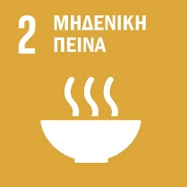 |  | 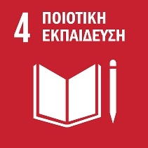 |  |  |  | 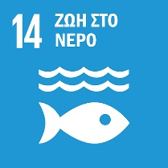 |  | 
Στ’ Δημοτικού | 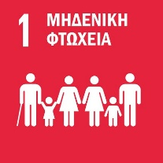 |  |  |  |  |  | 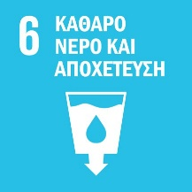 |  | 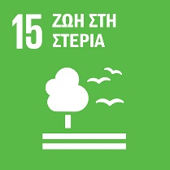
Α’ Γυμνασίου |  |  | 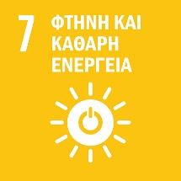 |  | 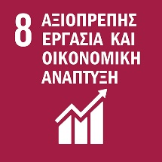 |  | 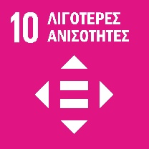 |  | 
Β’ Γυμνασίου |  |  |  |  | 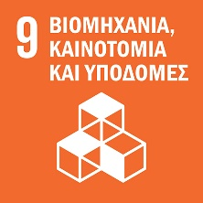 |  |  |  | 

Υπογραφή Διευθυντή/ντριας Ημερομηνία: ………………….

- Καταληκτική ημερομηνία υποβολής των δηλώσεων συμμετοχής είναι η 13^{η} Νοεμβρίου 2020
- Για κάθε ομάδα να υποβάλλεται ξεχωριστό έντυπο συμμετοχής.
- Τα έντυπα συμμετοχής υποβάλλονται μόνο ηλεκτρονικά στο ηλ. ταχ. perivallontika@cyearn.pi.ac.cy
- Τα ονόματα των μαθητών/τριών μπορούν να συμπληρωθούν στο παρόν ή στην τελική φάση υποβολής των έργων για αξιολόγηση.

